Муниципальное общеобразовательное бюджетное учреждение
средняя общеобразовательная школа № 16
г. Таганрога Ростовской области

Международный творческий конкурс
«Занимательные головоломки»
конкурсные ребусы «Путешествие по Африке»

подготовила
учитель географии
Тарасова Ольга Григорьевна

г. Таганрог
2014г.
Ребусы «Путешествие по Африке»
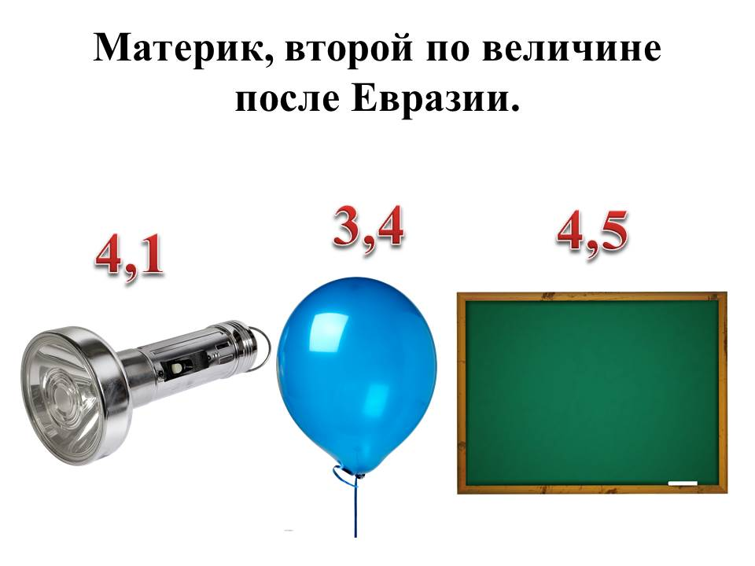 | 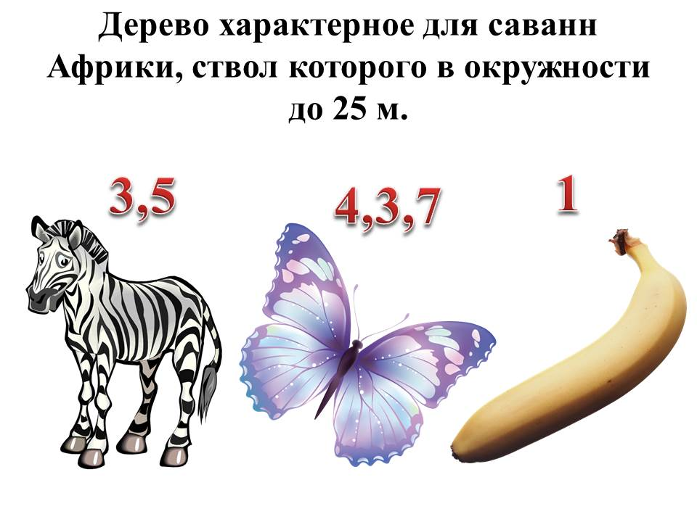
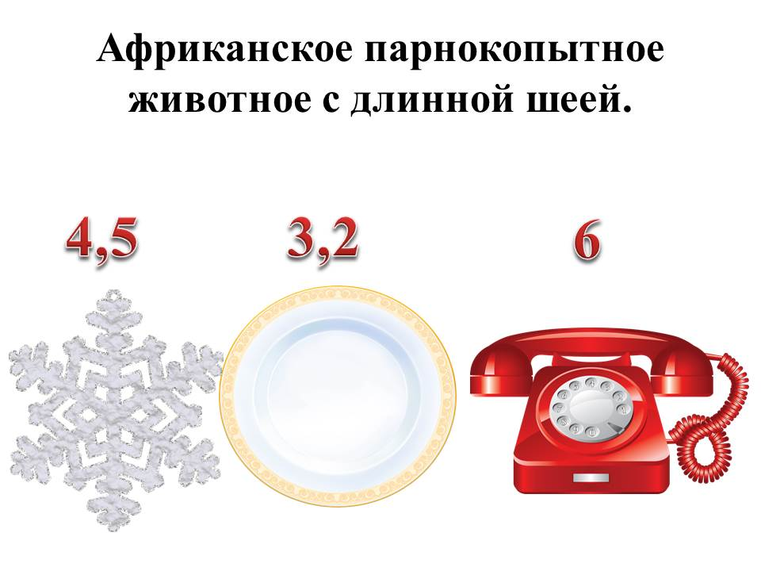 | 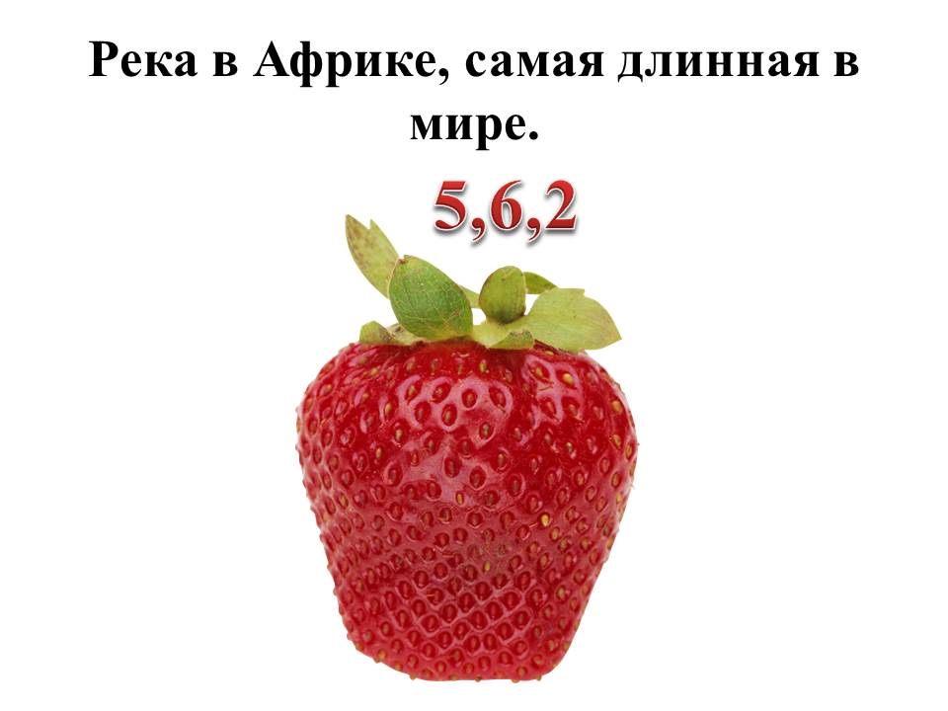
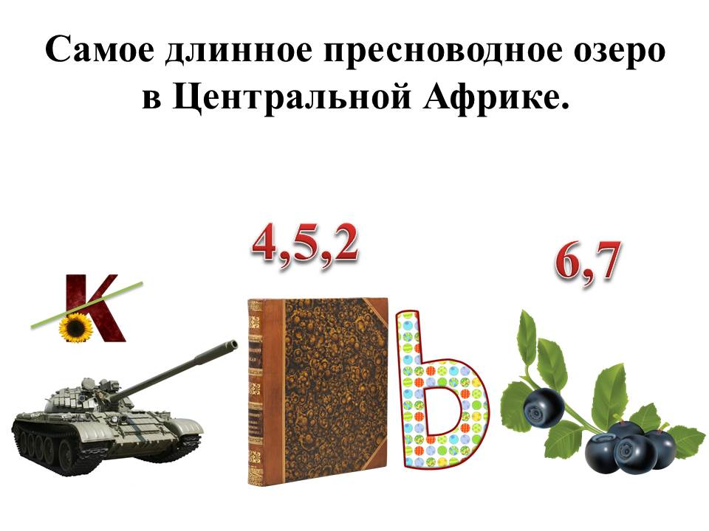 | 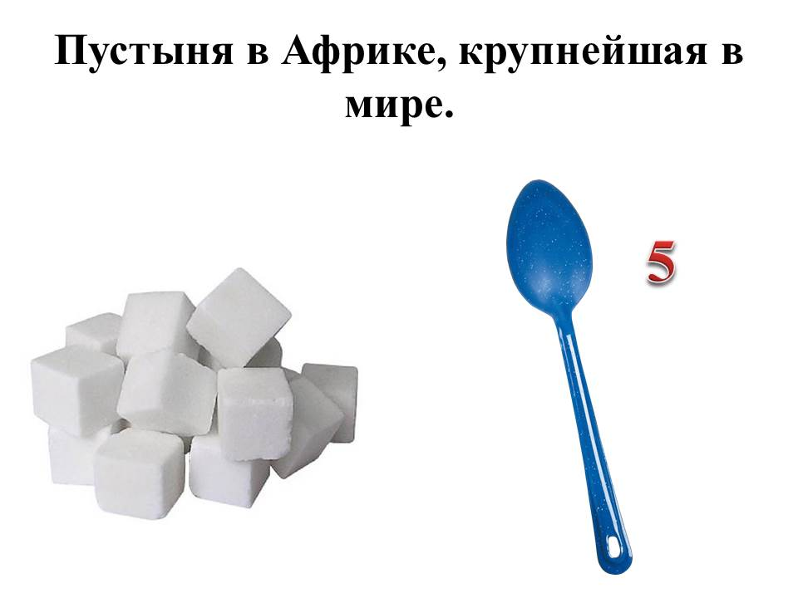

Список использованных источников
- http://www.lenagold.ru/fon/clipart/b/bukv.html
- http://big-image.ru/image-23320
- http://2010.sexnarod.ru/topic301127_70.html

Ответы:
- Африка
- Баобаб
- Жираф
- Нил
- Танганьика
- Сахара

